DESCRIPTIU GENERAL
TIPOLOGÍA: |  | INSTAL.LACIÓ DE DEPURACIÓ D´AIGÜES DE RENTAT
CENTRE: |  | HOSPITAL DE BELLVITGE (CUA DE MANIOBRA)
ADREÇA: |  | 08907 L'Hospitalet de Llobregat, Barcelona
DIAGRAMA FLUXE EQUIPS
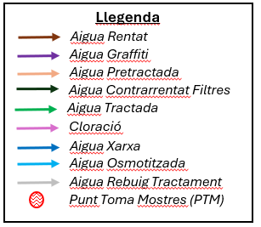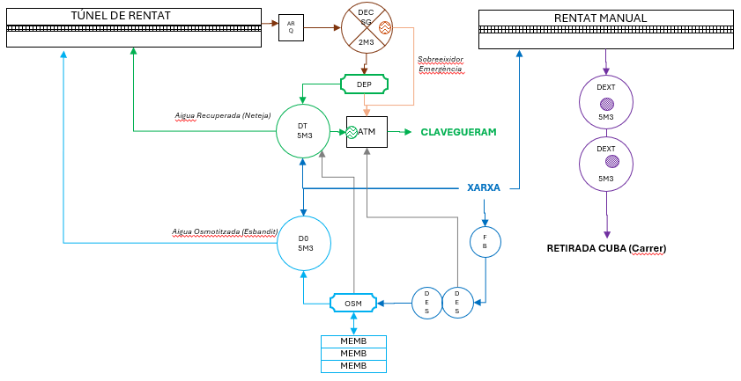

CARACTERÍSTIQUES TÈCNIQUES
FABRICANT: | IDROCONSULT/AQUAFRISCH |  | ANY: | 2018 | MANTENIMENT: | SETMANAL
PROCESSOS: | OSMOSI INVERSA |  | Q Max | 600l/h | ALTRES DADES: | <10ºHf <100µS
PROCESSOS: | DEPURACIÓ |  | Q Max | 2,5m³/h | ALTRES DADES: | Ultrafiltració
PROCESSOS: | GESTIÓ GRAFFITIS |  | Q Max | 30 l/min | ALTRES DADES: | Acúmul 10 m³
IMATGES EQUIPS
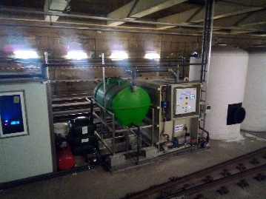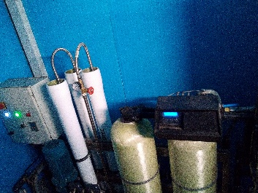
Pretractament+Depuradora Osmosi+Descalcificació

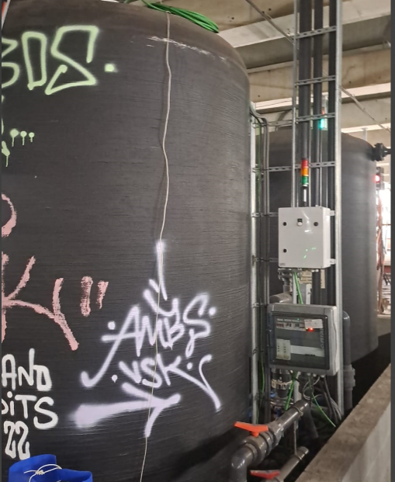
Acúmul aigua graffitis

